崔正淳工作室4.23活动简讯

2020年4月23日，双流区崔正淳名教师工作室通过钉钉平台顺利举行了本学期第四次研修活动，探讨初中化学推断题的专题复习策略以及。

首先，双流中学的杨华敏老师带来了《基于深度学习的单元教学设计研究》。杨老师从深度学习的定义、诊断深度学习的依据以及单元规划、教法分析、目标设计、学习活动设计、作业设计、评价设计与资源设计中应注意的问题，强调内容结构化重组、真实情景以及实践与体验性活动，并以甲烷烷烃单元教学进行了案例分析。从甲烷的结构与性质、烷烃的结构分析、烷烃同分异构体书写与烷烃命名、烷烃性质 燃烧法确定分子式到石油资源利用，通过球棍模型、化学实验与生产生活中应用，突破有机物命名、同分异构体书写、取代反应等重难点知识，培养宏观辨识与微观探析、证据推理与模型认知、科学探究与创新意识、科学态度与社会责任等化学核心素养。

图1 杨华敏老师钉钉直播讲座

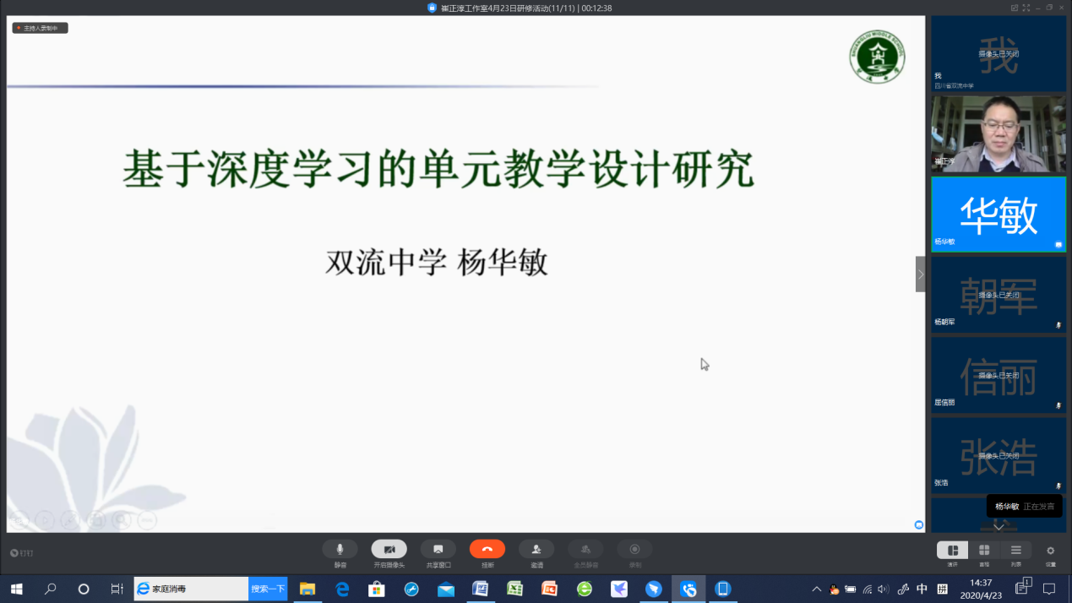

图2 杨华敏老师钉钉直播说课

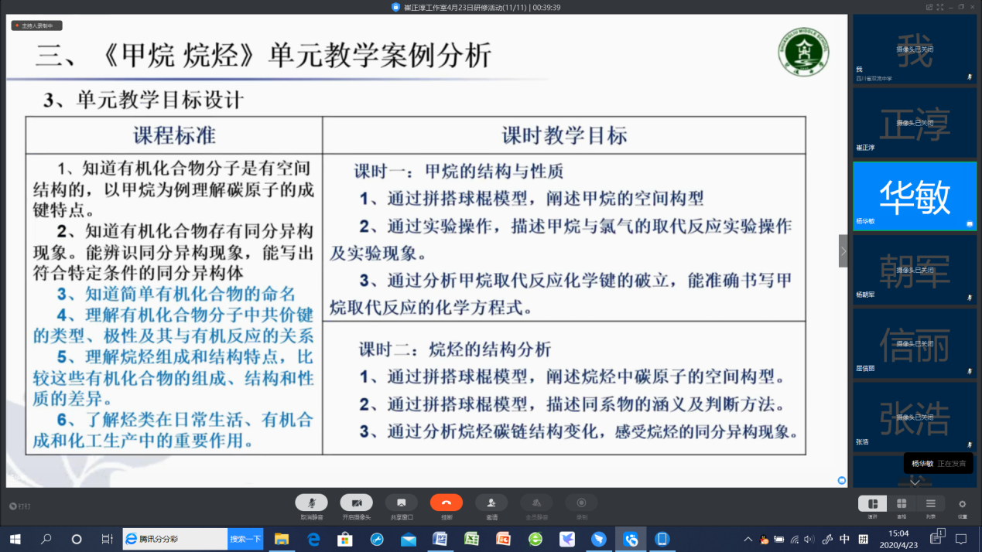

紧接着，工作室各位老师结合自己的教学经验进行了讨论。大家认为杨华敏老师的说课和讲座符合深度学习理念，单元教学设计能够很好地促进学生的深度学习，通过单元整体结构逐步深入具有挑战性的问题。

图3 工作室通过钉钉群视频会议讨论交流

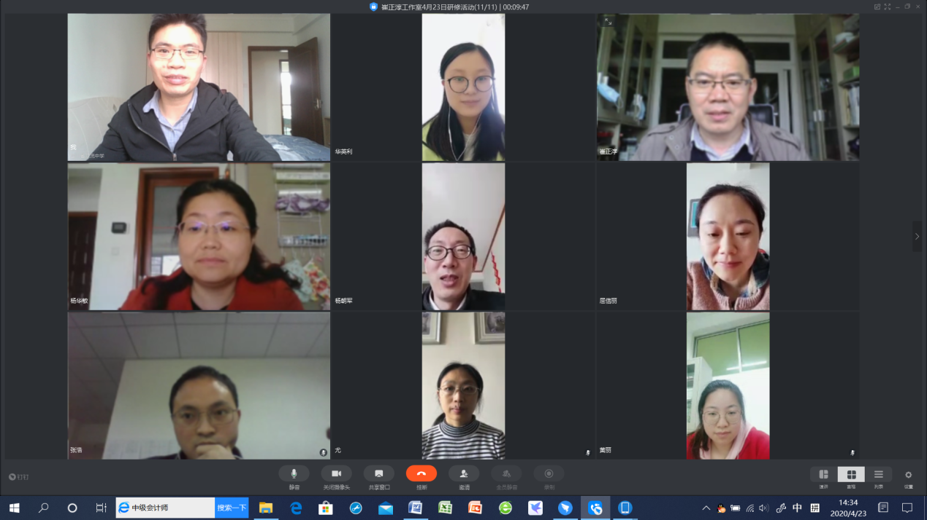

最后，崔老师作总结。要求各位老师要根据自己的教学经验和深度学习理念提炼深度学习的策略，并与教学活动进行对应，转化为相应的成果，不断推动课题的深入研究。